國立雲林科技大學新聞稿陳核單 日期：111年11月17 日
擬稿人員 | 單位主管 | 核稿人員 | 主任秘書 | 決行

國立雲林科技大學新聞稿
承辦單位：校務發展中心 發稿日期：111年11月17日
單位主管：楊仁壽 新聞發布中心電話：(05)534-2601
聯 絡 人：孔祥慧 轉2270
聯絡電話：(05)534-2601轉 手 機：0939-205-532(蔣組長)
手 機： (05)534-260#5221 電子信箱：prc@yuntech.edu.tw
電子信箱：yangjs@yuntech.edu.tw
2022年全球Top 1%頂尖高被引學者榜單
雲科大全台第4名 論文影響力受國際肯定

甫於11月15日科睿唯安(Clarivate)所公布的2022年全球Top 1% 「高被引學者」(Highly Cited Researcher)榜單，台灣約有27位學者上榜，雲科大共有3位教師獲此殊榮，名列於全台第四名，僅次於中國醫藥大學、國立台灣大學、國立成功大學，為國內科技大學排名第一名。
科睿唯安所發布2022年度全球「高被引學者」名單，係遴選全球大學、研究機構和商業組織中對所在研究領域具有重大和廣泛影響的頂尖科學人才。有關於高被引學者的遴選方法經由科睿唯安科學資訊研究所 (ISI) 的文獻計量學專家和數據科學家基於Web of Science™引文數據及其分析而制定。
雲科大近期除了在全球Top 1%高被引學者和Top 2%頂尖科學家榜單中有不錯的表現外，另在今年公布的英國「泰晤士高等教育」（Times Higher Education, THE）2023年世界大學排名中，名列601-800名，是台灣11所世界千大的學校之一，為國內第7名，與台科大並列科技大學第一。同時，雲科大在今年「上海軟科世界大學學術排名」（ShanghaiRanking's Academic Ranking of World Universities,簡稱ARWU）亦名列世界千大(801-900名)。
雲科大楊能舒校長表示，雲科大仿效許多國際標竿名校，招聘全球學術優秀學者到校任教，鼓勵教師國際學術合作，訂定具激勵效果的學術成就獎勵。目前雲科大已經有高被引學者到校任教，以2021年為例，工程領域的高被引學者，全球不到200位。雲科大創校32年屬於年輕有活力的中型學校，未來，學校將持續擴大禮聘國際頂尖學者加入教研團隊，鑒於半導體、資訊及數位科技、與淨零科技是台灣整體與雲科大未來發展的重點領域，雲科大將持續招聘這三方面的頂尖學者，加入本校的教研團隊，例如「半導體學程」、「智慧電動車研發團隊」、「淨零科技產業服務中心」，期待為台灣創造更亮眼的學術成就，並共同為政府的產業發展目標而努力。

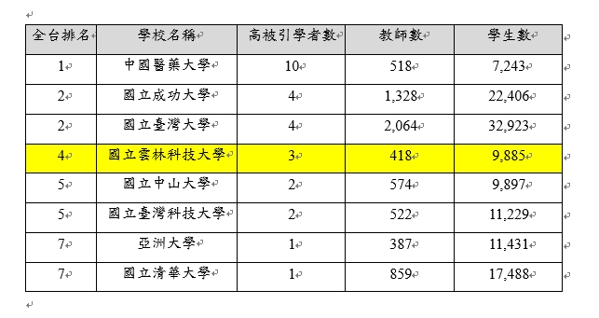

資料來源網址：
1. https://clarivate.com/highly-cited-researchers/
2.教師數、學生數：大專校院校務資訊公開平臺110學年度資料
https://udb.moe.edu.tw/
3.表格數據為雲科大校務發展中心根據上列網頁資料計算整理。

附註：
1. 新聞稿內文請用Word文書處理，字型為標楷體，字體大小標題14、內文12；撰寫時，請以記者的角度擬稿，以利媒體刊登。
2. 請新聞擬稿人於單位主管核章後，即先將新聞稿電子檔傳送至prc信箱，紙本則於新聞刊登日期前2天完成陳核程序；並請填妥發稿日期，俾便新聞發布中心參酌。
3. 附照片：請擬稿人於活動當日中午前，傳送2~3張jpg電子檔標妥檔名之照片至prc信箱，以供記者運用及建置於學校首頁新聞專區中。

